Санкт-Петербургский политехнический университет Петра Великого

Институт компьютерных наук и технологий

Высшая школа интеллектуальных систем и суперкомпьютерных технологий

Проектирование реконфигурируемых гибридных вычислительных систем

Отчёт по лабораторной работе №4.1

«Исследование конвейеризации»

Выполнила студентка гр. 3540901/11501 Дуботолкова Н.Д.

Принял преподаватель Антонов А. П.

Санкт-Петербург

2022

Содержание

Задание 3

1. Создание скрипта 4

2. Использованные интерфейсы 7

3. Планировщик 11

4. Временные диаграммы 14

5. Сравнительный анализ 15

Выводы 17

Задание

Создать на языке Си функцию (см.рис1), умножающую два вектора (векторное умножение – в результате вектор). Размер векторов - N элементов типа data_in. Результат – вектор - N элементов типа data_out. Аргументы функции: два входных вектора, выходной вектор.

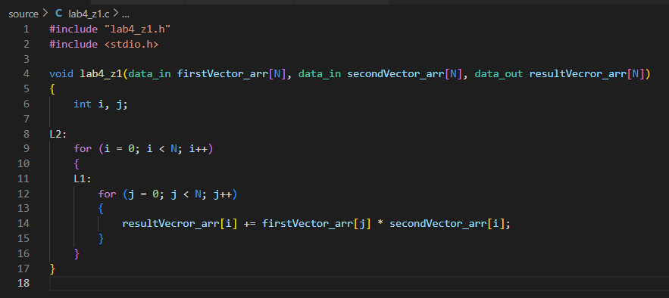

1. Функция умножения двух векторов

В файле lab4_1.h (см. рис 2) должны быть определены: N = 4, тип данных data_in, имеющий тип short; тип данных data_out, имеющий тип int.

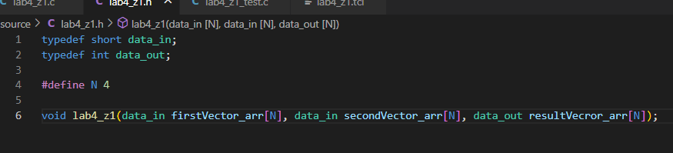

1. Файл заголовков

Написать тест, который при неправильном результате в любом из запусков функции тест должен сообщать об ошибке (см. рис 3)

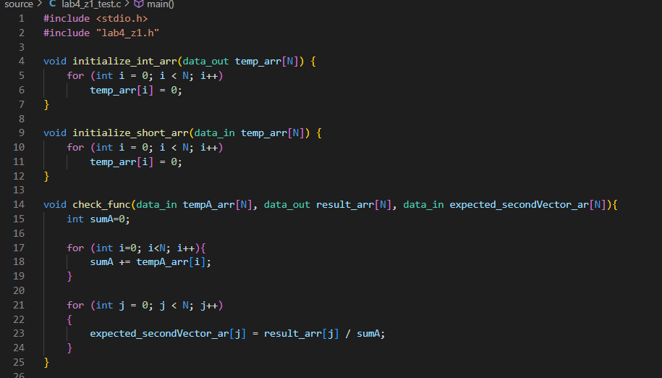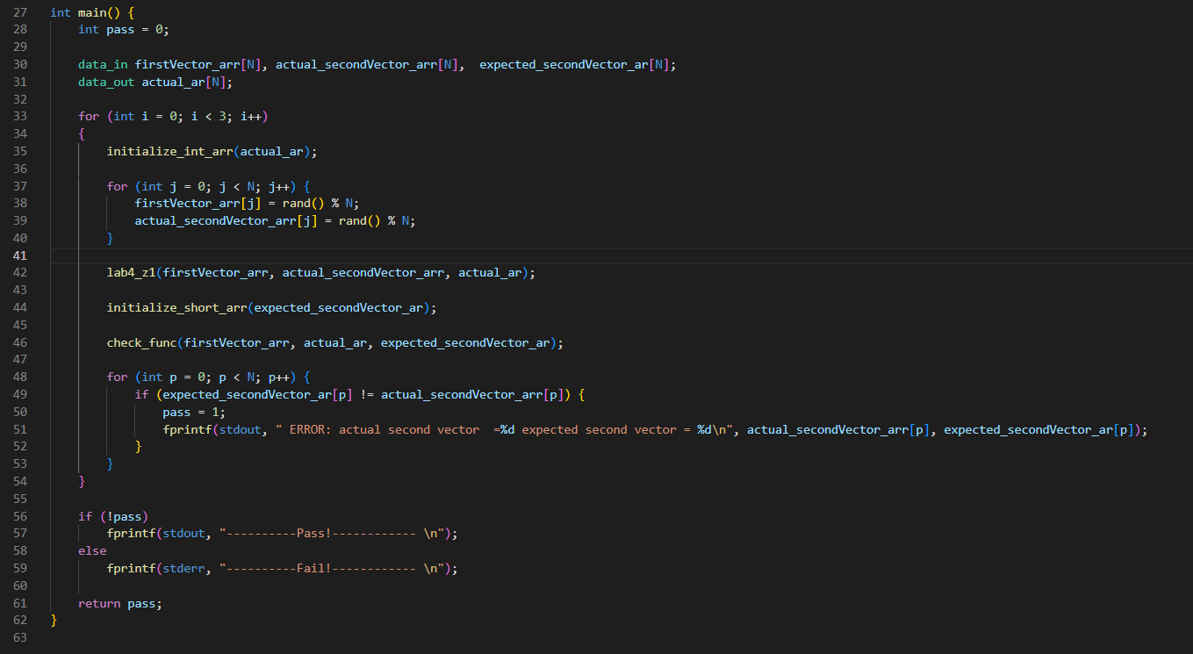

1. Тест функции

# Создание скрипта

Создать скрипт автоматизирующий процесс. Необходимо создать 4 решения:

1. sol1, для которого
   1. Микросхема: xa7a12tcsg325-1Q
   2. Период тактового сигнала: 10нс, uncertainty 1нс.
   3. Си моделирование
   4. ОТКЛЮЧИТЬ конвейеризацию для всех циклов
   5. Синтез
   6. С/RTL cosimulation (с опцией Dump Trace = Port)
2. sol2, для которого
   1. для цикла L1 задать директиву Pipeline II=1
   2. Синтез
   3. С/RTL cosimulation (с опцией Dump Trace = Port)
3. Sol3, для которого
   1. для цикла L1 задать директиву Pipeline II=1
   2. для внешнего цикла задайте Pipeline off и rewind
   3. Синтез
   4. С/RTL cosimulation (с опцией Dump Trace = Port)
4. Sol4, для которого
   1. для цикла L1 задать директиву Pipeline off
   2. для внешнего цикла задайте Pipeline II=1 и rewind
   3. Синтез
   4. С/RTL cosimulation (с опцией Dump Trace = Port)

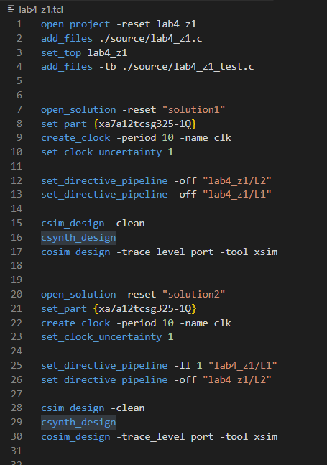

1. Конмандный файл

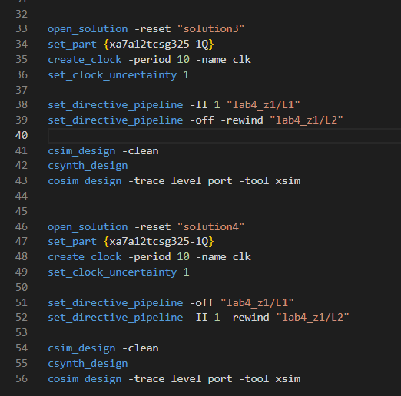

1. Командный файл

После запуска командного файла убеждаемся, что все решения созданы.

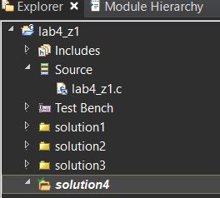

1. Проверка создания решений

# Использованные интерфейсы

Используя средства HLS проверяем использованные интерфейсы для каждого из трех решений.

Решение 1

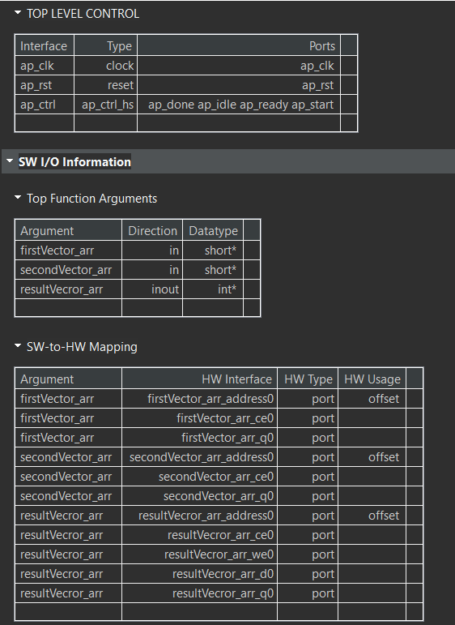

1. Аппаратные затраты 1 решение

Решение 2

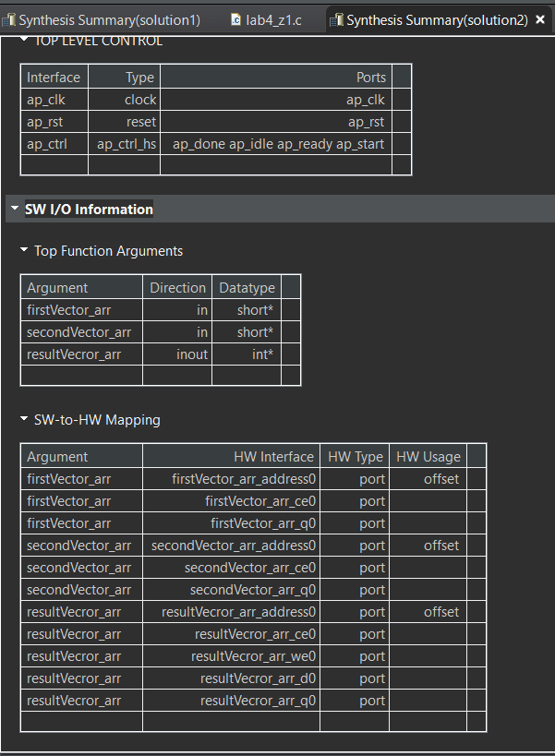

1. Аппаратные затраты 2 решение

Решение 3

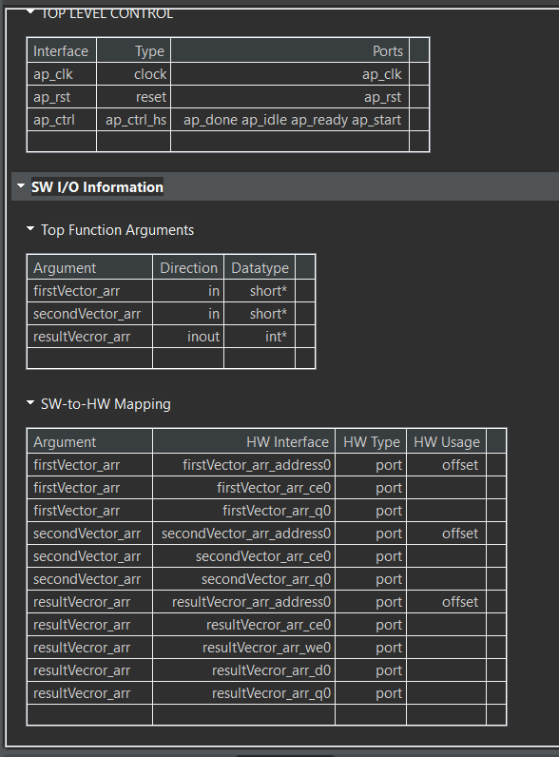

1. Аппаратные затраты 3 решение

Решение 4

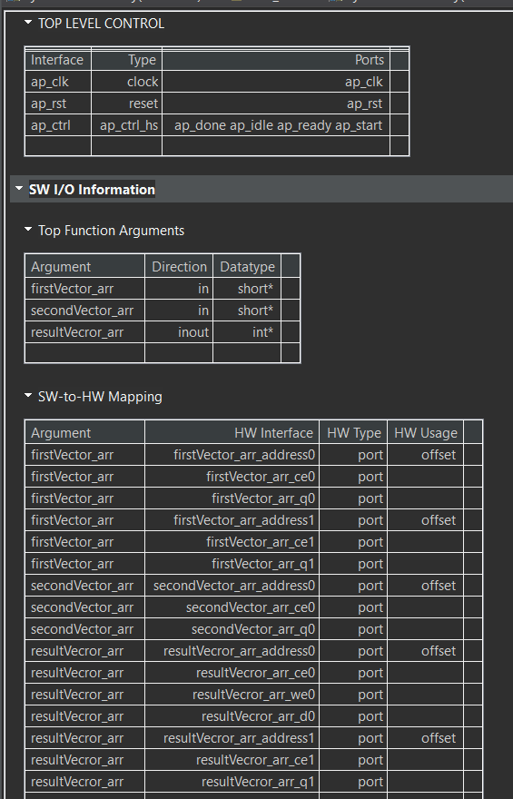

1. Аппаратные затраты на 4 решение

Сравним 4 решения по их аппаратным затратам.

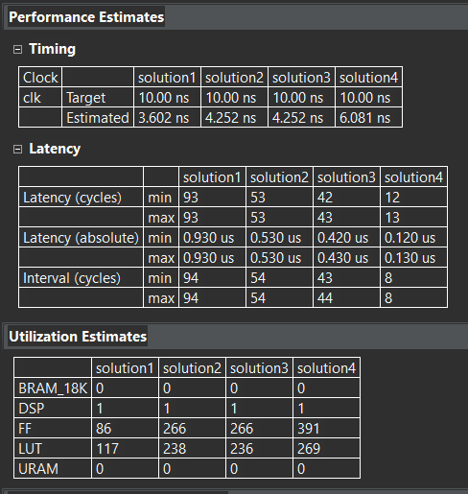

1. Сравнение решений по аппаратным затратам

# Планировщик

Посмотрим, как эти 4 решения выглядят в планировщике.

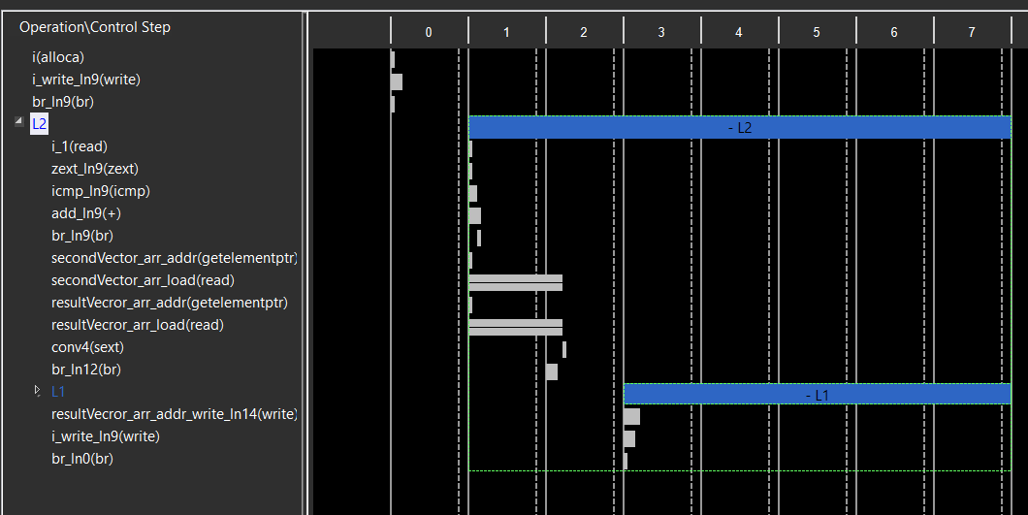

1. Решение 1 без конвейеризации

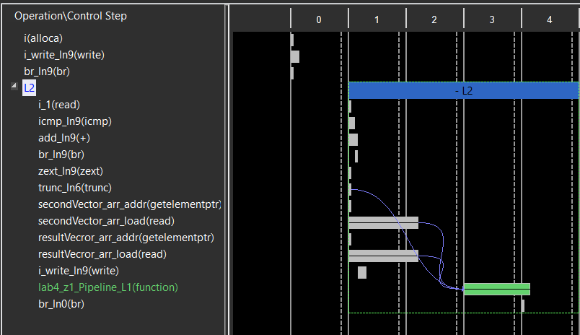

1. Решение 2 с конвейеризацией внутреннего цикла

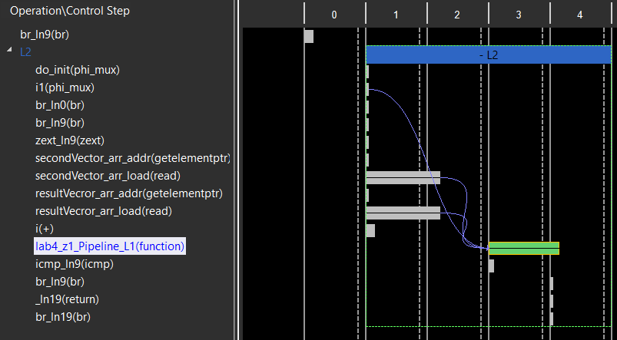

1. Решение 3, в L1 Pipeline II=1, в L2 Pipeline off и rewind

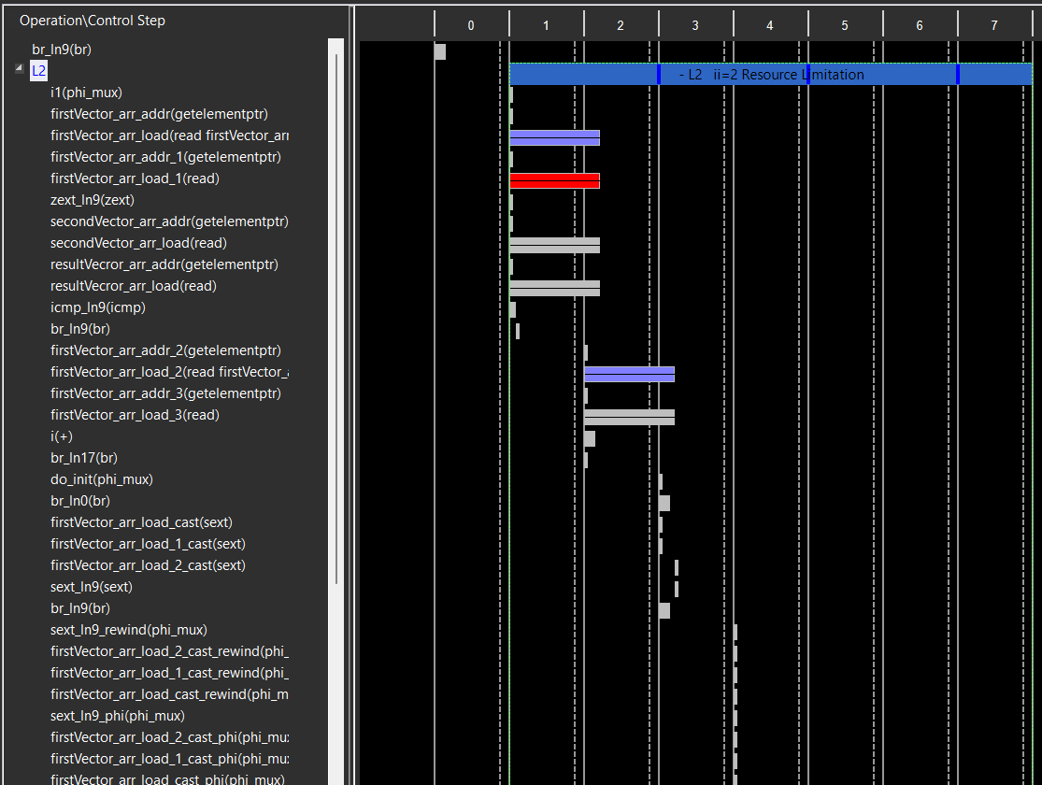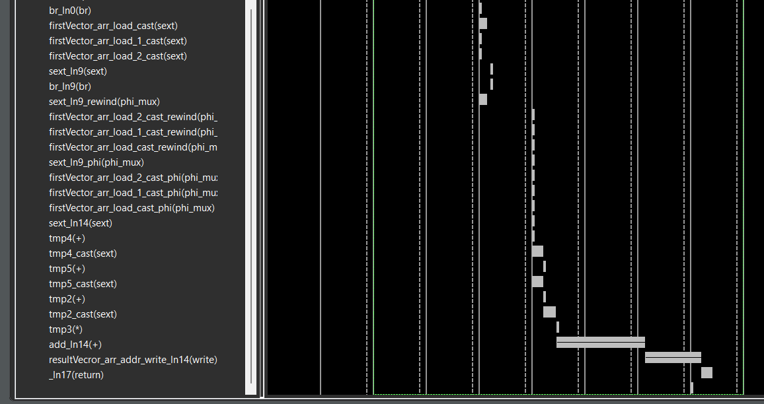

# Временные диаграммы

Решение 1

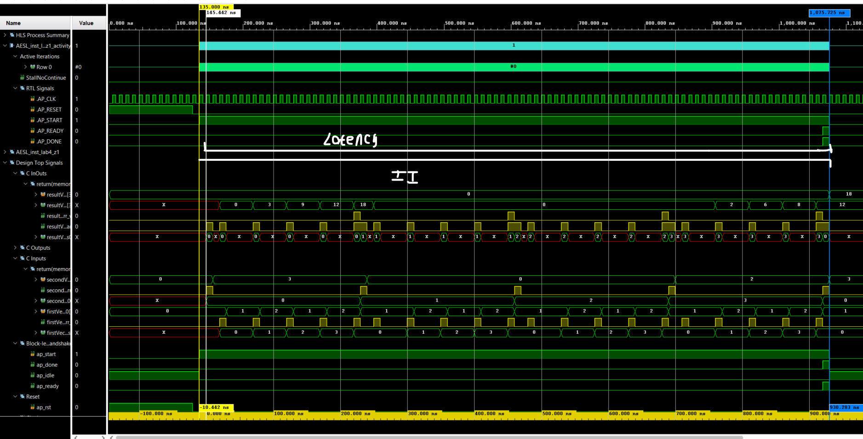

Решение 2

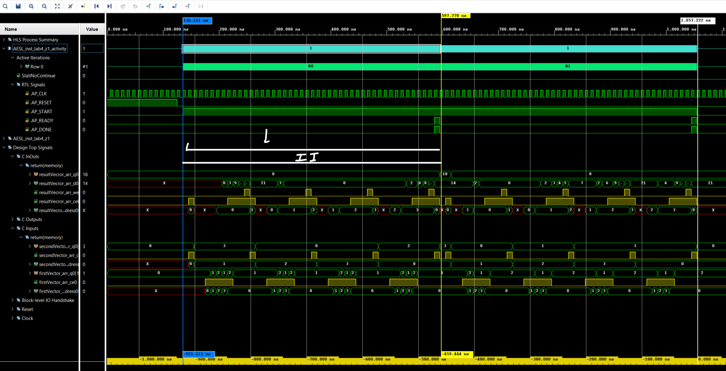

Решение 3

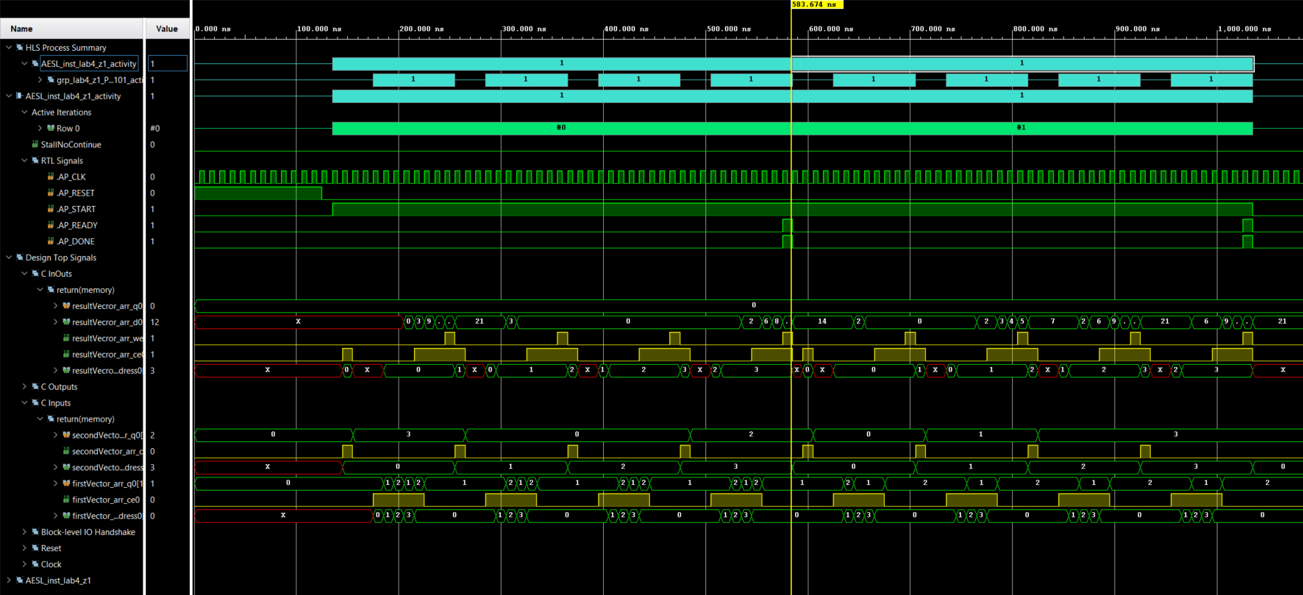

Решение 4

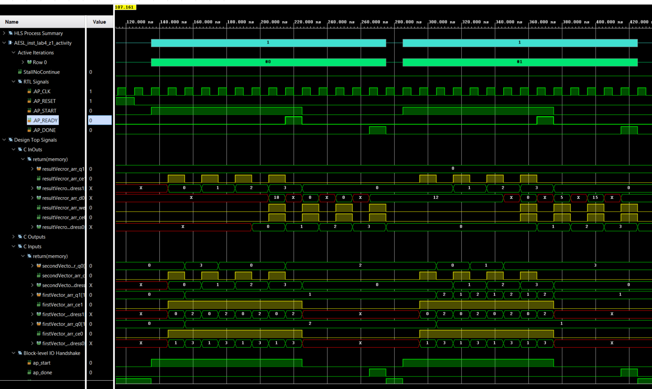

# Сравнительный анализ

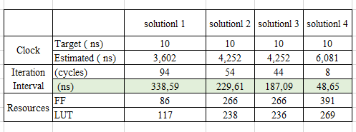

Выводы

В ходе выполнения лабораторной работы, было выполнено исследование и сравнительный анализ времени выполнения функции lab4_z1. Было создано 4 решения с разными параметрами конвейеризации.

По сравнительному анализу видно, что оптимальными является 2 и 3 решения. 4 решение является самым быстрым, однако с точки зрения аппаратных затрат – самое затратное.